Синтез и фотохимические превращения новых пирокатехинов/о-бензохинонов, производных 5,5,8,8-тетраметил-5,6,7,8-тетрагидронафталин-2,3-диола
Жеребцов М.А.^{1,2}, Арсеньев М.В.¹, Жиганшина Э. Р.¹
Аспирант, 2 год
¹Институт металлоорганической химии им. Г.А. Разуваева Российской академии наук,
г. Нижний Новгород, Россия.
²Нижегородский государственный университет им. Н.И. Лобачевского,
г. Нижний Новгород, Россия
E-mail: maxzen3108@mail.ru
Пирокатехины и о-хиноны составляют один из важных классов органических соединений биогенного происхождения. Они, как и их синтетические аналоги, находят широкое применение в органической, координационной химии и в химии высокомолекулярных соединений. Большинство исследований проведено на 3,5- и 3,6-ди-трет-бутил-о-бензохинонах и их производных. В данной работе рассмотрен синтез новых представителей пирокатехинов/о-бензохинонов на основе 5,5,8,8-тетраметил-5,6,7,8-тетрагидронафталин-2,3-диола (а) – соединения, содержащего третичные алкильные заместители в положениях 4 и 5 пирокатехинового фрагмента.
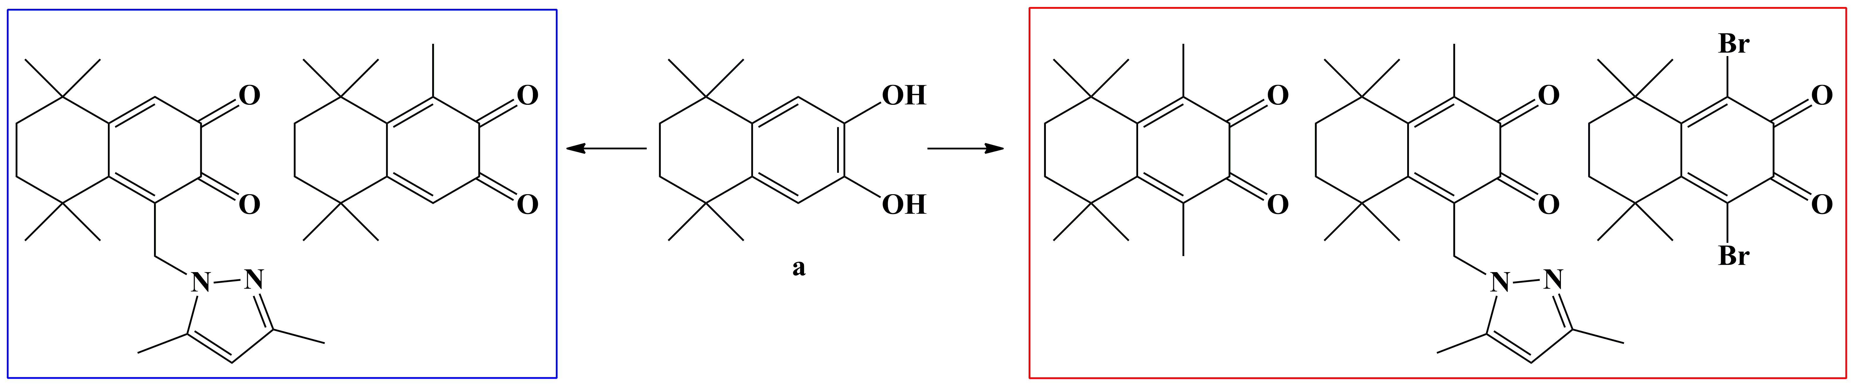
Разработаны методы синтеза новых три- и тетра-замещенных производных пирокатехина/хинона с различными заместителями в положении 3 и 6. Показана возможность использования полученных о-бензохинонов в качестве компонентов фотоинициирующих свободнорадикальную полимеризацию олигоэфирметакрилатов систем. Работа выполнена при финансовой поддержке гранта Президента Российской Федерации (проект № МК-2351.2019.3)

